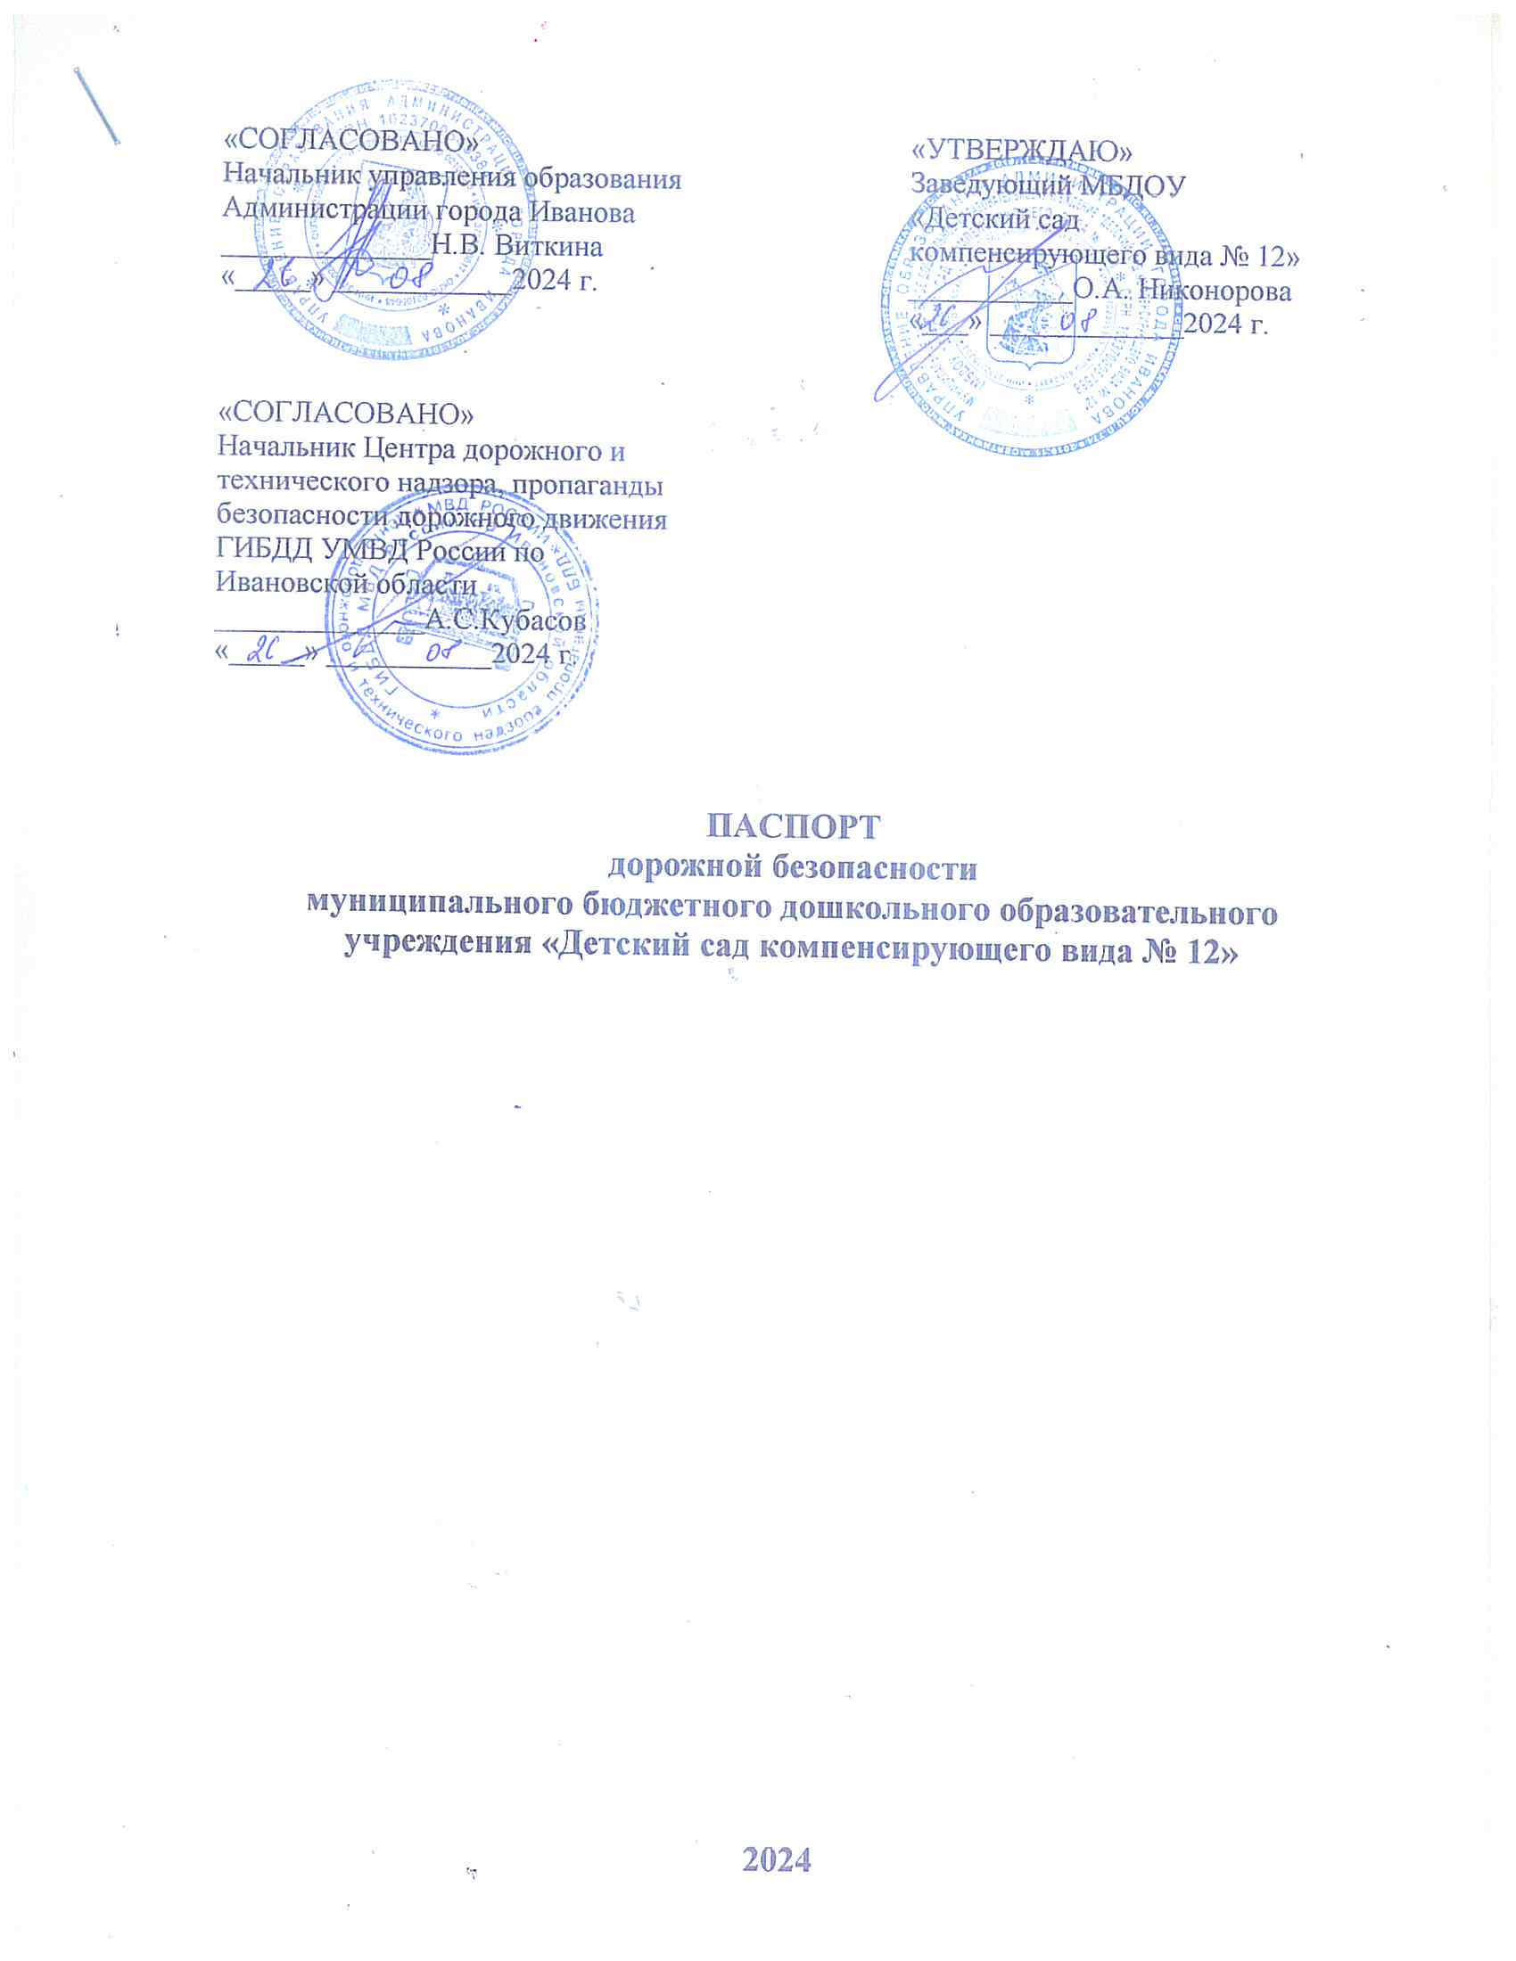  «СОГЛАСОВАНО»  Начальник управления образования Администрации города Иванова  ______________Н.В. Виткина  «_____» ____________2024 г. |  | «УТВЕРЖДАЮ»  Заведующий МБДОУ «Детский сад компенсирующего вида № 12»  ___________О.А. Никонорова  «___» _____________2024 г.
«СОГЛАСОВАНО»
Начальник Центра дорожного и технического надзора, пропаганды безопасности дорожного движения ГИБДД УМВД России по Ивановской области
______________А.С.Кубасов
«_____» ___________2024 г.

ПАСПОРТ
дорожной безопасности
муниципального бюджетного дошкольного образовательного учреждения «Детский сад компенсирующего вида № 12»

2024

Общие сведения

Наименование учреждения | муниципальное бюджетное дошкольное образовательное учреждение «Детский сад компенсирующего вида № 12»
Тип ОУ | дошкольное образовательное учреждение
Юридический адрес ОУ | 153027, г. Иваново, ул. 12 Санаторная, д.6А
Фактический адрес ОУ | 153027, г. Иваново, ул. 12 Санаторная, д.6А
Руководители ОУ: | заведующий Никонорова Ольга Анатольевна тел.:33-28-05
Ответственные работники  муниципального органа образования | начальник дошкольного отдела управления образования Администрации города Иванова Солдатова И.Л.,30-41-27
Ответственные от  Госавтоинспекции | инспектор по пропаганде ЦНПБДД ГИБДД УМВД Медведев Д.В., 48-16-64
Ответственные работники  за мероприятия по профилактикеДДТТ | Учитель-логопед Пущен Ольга Сергеевна (на основании приказа от 10.01.2022г. № 5а),  тел.:33-28-05
Руководитель или ответственный  работник дорожно-эксплуатационной  организации, осуществляющей  содержание УДС | начальник управления благоустройства Администрациигорода Иванова,  32-80-83
Количество воспитанников | 59 человек
Наличие уголка по БДД | Да, на каждой группе ДОУ
Наличие класса по БДД | Нет
Наличие автогородка (площадки) по БДД | Да
Время работы ОУ | Круглосуточно с понедельника по пятницу,  выходные дни: суббота, воскресенье
Телефоны оперативных служб | МЧС – 01  Полиция - 02  Скорая помощь - 03  ЕДДС – 900099  Дежурный УГИБДД УМВД: 30-44-35, 32-50-38

